《移动应用开发》课程实验任务书

《移动应用开发》课程实验由于分布班级较多，本课程实验采用电子邮件方式收取实验结果。具体要求如下：

（1）实验课程要求个人独立完成，不允许合作和抄袭，违者当次实验记0分或取消实验课程成绩，请各位谨记。

（2）实验准备工作：

1、学生按实验指导书的内容，安装相关的软件，如系统不支持，可选择较高的版本。

2、实验时间以课表上的为准。如学生的时间不允许，可以在老师开设其他实验的时间登陆，完成实验。

（3）实验教学环节：

1、在实验时间老师开启课堂（腾讯会议），同学们进入课堂。

2、每节课开始时所有学生进行签到，对上课学生进行统计。上课前2分钟-上课后5分钟(学校教学时间)为学生签到时间，学生在QQ群中，提交“签到”二字即可。过后为迟到。

3、学生的实验结果检查，实验课开始30分钟后，学生可提交实验结果，以屏幕拷贝的方式提交，拷屏要求：包含任务栏，任务栏中要有时间和日期，不要对图片内容进行修改和截取；如果电脑无法联网，可有手机拍摄，但要保证图像清晰。

4、学生有问题可以在课堂上提问，老师根据情况给予解答。课堂在提供qq群进行群体交流的同时，也会开通腾讯会议方便进行语音交流，腾讯会议的登录方式，开课前告知。学生如有问题可在QQ或腾讯会议中提出，同老师进行交流。

5、当堂解决不了的，可以课下单独解决。

（4）实验报告要求：

1、实验报告的收取采用电子版（Word）的形式，以纸质实验报告作为基本样本，有模板。

2、Word版实验报告要求：1、实验题目和具体要求；2、算法分析；3、实验流程；4、实验关键技术或关键代码；5、实验结果展示；6、实验结果分析；7、实验讨论（实验心得，对整个实验过程的探讨，包括：出现的问题、后续可能的应用、注意事项等）。

3、实验报告的代码部分只需要提供关键代码即可。

4、软件类的实验报告中应有实验运行和结果的截屏信息，要求学生整屏截取，注意右下角的日期和时间。并提供相应的流程、算法、源代码等。

5、操作类的实验报告要求应有操作流程和结果的截图，要求学生整屏截取，注意右下角的日期和时间。提供相应的电路图、架构图、相关代码等。

6、学生要保留实验的代码、程序、架构图等相关数据，以便返校后现场检查。

7、Word版的实验报告中，流程图和结果为图片形式，其他的都为文字（可编辑）形式。

（5）实验报告的提交

1、每次实验课结束后当周的周日晚6:00之前，请将实验结果发送李誌老师至153659073@qq.com，逾期（以收到电子邮件的时间戳为准）发送者当次实验记为0分。也可以QQ形式发送。

2、每个班由一名同学负责实验报告的收集，提交，一个班级使用一个文件夹（文件夹内包括所有上课学生的文件夹，学生文件夹不要压缩。），文件夹的名称“班级”+“第N次实验”。制作成压缩文件，文件名同上。

3、为邮件主题名为“Class移动应用开发实验_Serial_Date”，其中：

① Class：班级号；

② Serial：实验课程的顺次，如第一次实验写为“1”，第5次实验写为“5”；

③ Date：实验课程的上课日期，格式为YYYYMMDD，如2022年4月27日，写为“20220427”。

（6）每次实验结果所包含的内容：

截屏文件（图片文件）和Word版实验报告放在根目录下。

每次实验结果请放入单个文件夹中（即作为根目录），该文件夹名称为ShortNumber_MAPE_Serial_ShortDate，其中：

① ShortNumber：学生个人的学号最后五位，如190521101，写为“21101”

② Serial：实验课程的顺次，如第一次实验写为“1”，第5次实验写为“5”；

③ ShortDate：实验课程的简短上课日期，格式为MMDD，如2022年4月27日，写为“0427”。

根目录下设置三个子文件夹，分别为

① Code：用于存放当次实验的程序源码，为Module对应的全部代码；

② Doc：用于存放当次实验的相关文档（无文档文件，也请保留此文件夹）；

③ Extra：用于存放当此实验所需/补充的各种素材文件。

在完成实验将上述内容放入根目录后，请将根目录文件夹制成同名压缩包作为邮件附件，并在每次实验结果发送的截止时间之前发送实验结果。

《移动应用开发》课程

第一次实验

一、开发环境部署

1.请在个人电脑上安装配置Android Studio开发环境，并配置Android 7.0及以上的SDK版本。

2.在安装配置好的Android Studio中添加设置AVD，创建虚拟机用于运行查看Android应用程序。

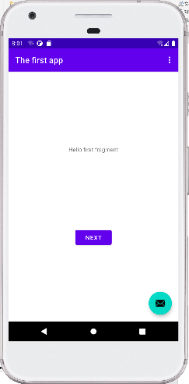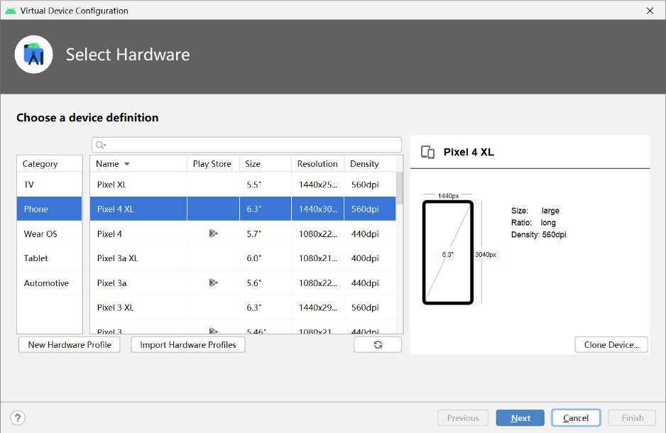

二、使用Android Studio完成以下功能

1.使用下列图片素材作为背景，添加两个按钮和必要的文本显示。

→ 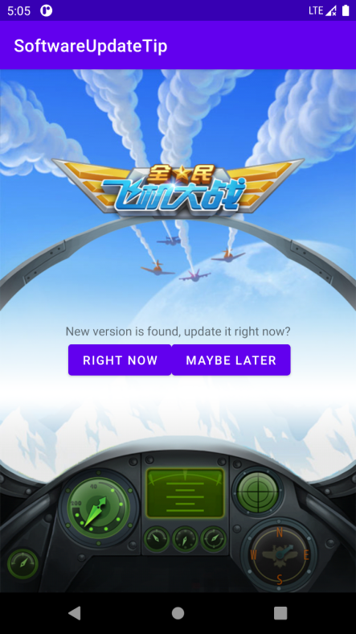

点击“RIGHT NOW”和“MAYBE LATER”按钮，使用Toast方式显示所点击的按钮名称，即分别为“RIGHT NOW”、“MAYBE LATER”。

2.使用弹出菜单控件，实现微信右上角点击“+”的实现效果。

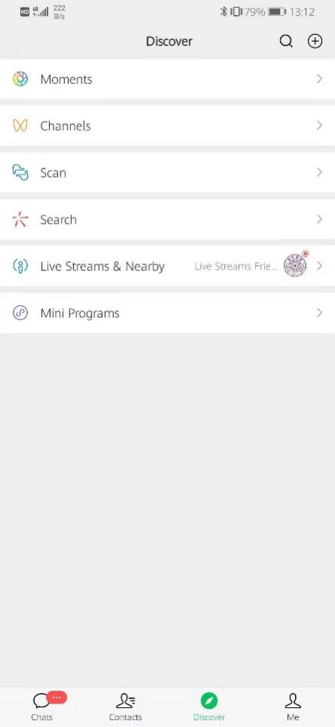 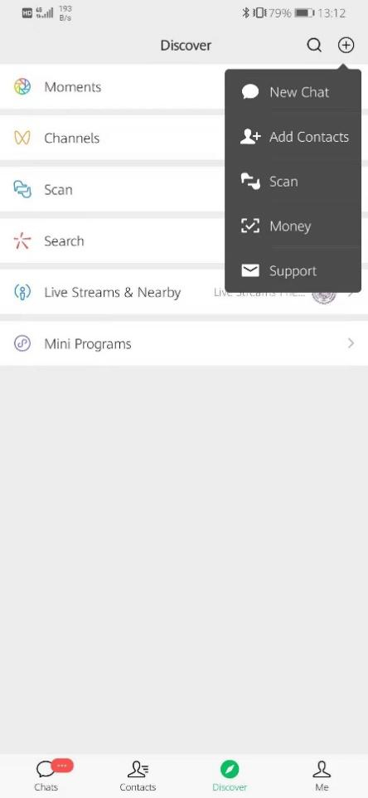

点击菜单栏的五个菜单选项后，使用Toast方式显示所点击的按钮名称。

注意：

① 请将补充的图片素材放入“根目录/Extra”；

② 请将实验报告放入“根目录/Doc”。